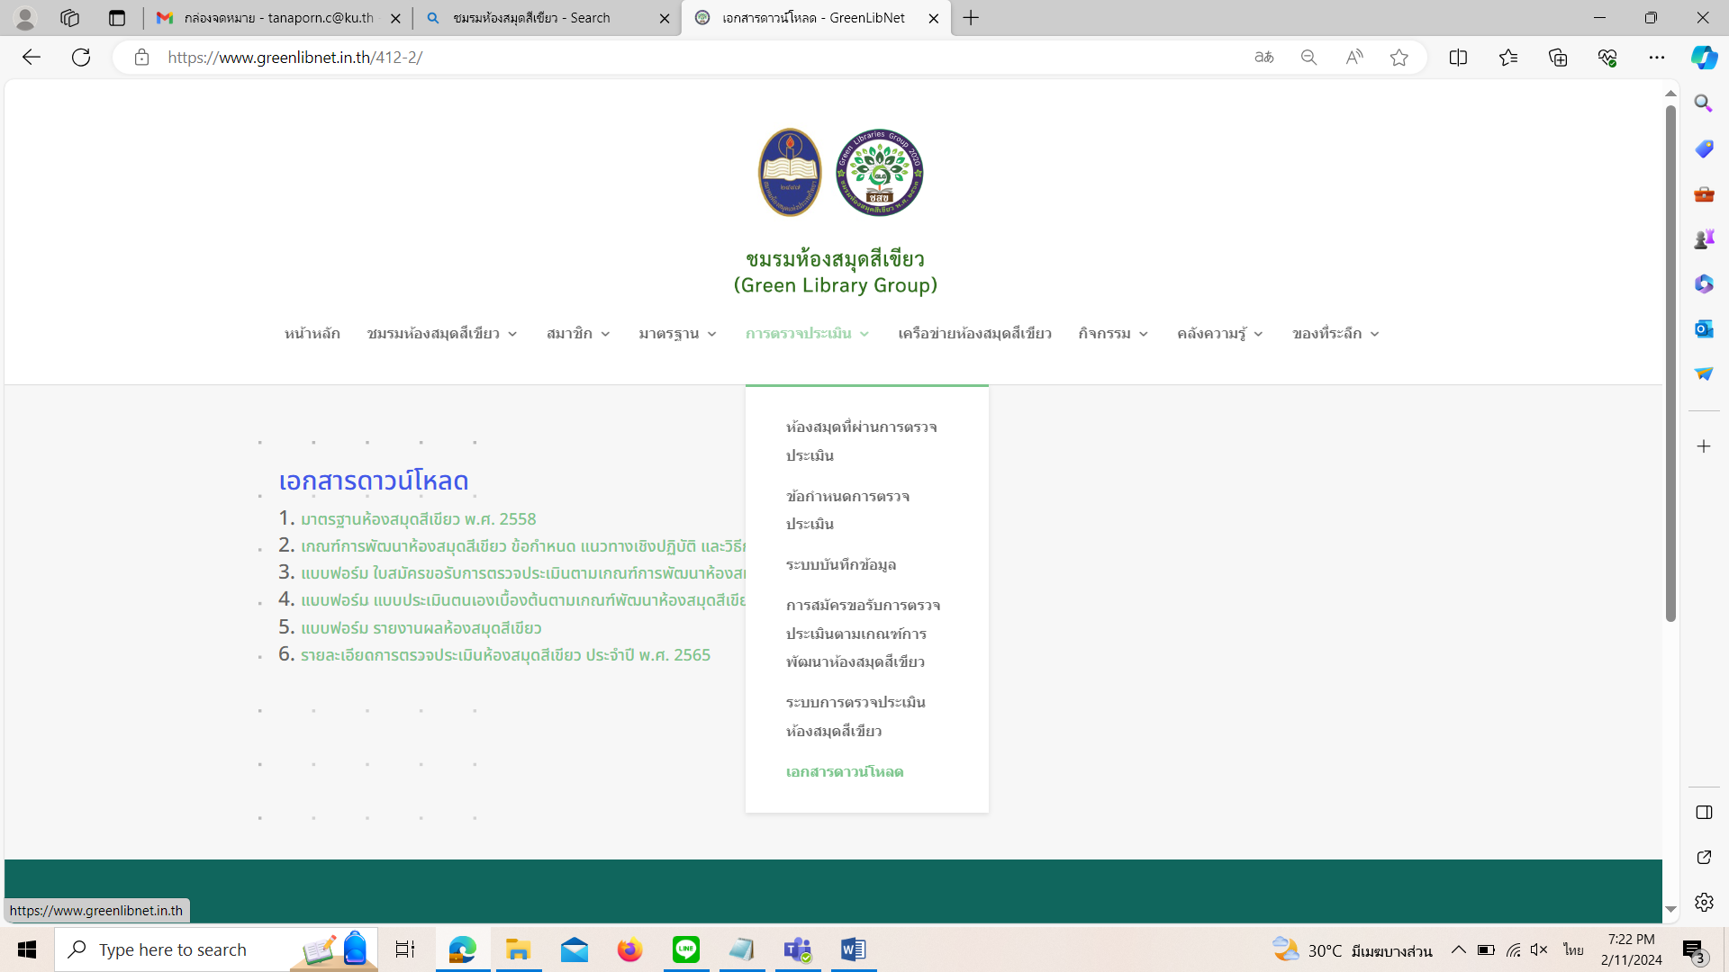
เปลี่ยนเอกสารใหม่ทั้งหมด
ยกเลิกหัวข้อนี้

ขอเปลี่ยนเอกสารเป็นดังนี้
1. ใบสมัครขอรับการตรวจประเมินตามเกณฑ์การประเมินห้องสมุดสีเขียว (Word)
ชื่อไฟล์ form1-Application.word
2. ใบสมัครขอรับการตรวจประเมินตามเกณฑ์การประเมินห้องสมุดสีเขียว (PDF)
ชื่อไฟล์ form1-Application.pdf
3. แบบประเมินตนเองเบื้องต้นตามเกณฑ์ประเมินห้องสมุดสีเขียว (Word)
ชื่อไฟล์ form2-GL-Self-assessment.word
4. แบบประเมินตนเองเบื้องต้นตามเกณฑ์ประเมินห้องสมุดสีเขียว (PDF)
ชื่อไฟล์ form2-GL-Self-assessment.pdf
5. แบบประเมินตนเองเบื้องต้นตามเกณฑ์สำนักงานสีเขียว (PDF)
ชื่อไฟล์ form3-GO-Self-assessment.pdf
6. ใบสมัครขอรับการตรวจประเมินตามเกณฑ์การประเมินห้องสมุดสีเขียว ประจำปี พ.ศ. 2568 (Word)
ชื่อไฟล์ form1-Application-2568.word
7. ใบสมัครขอรับการตรวจประเมินตามเกณฑ์การประเมินห้องสมุดสีเขียว ประจำปี พ.ศ. 2568 (PDF)
ชื่อไฟล์ form1-Application-2568.pdf

